Mitgliederinformation zum Jahresausklang

Liebe Kolleginnen, liebe Kollegen,

nochmals ein Corona-Jahr, das hatten wir uns sicher zum Frühjahr noch anders vorgestellt – auch im Vorstand des hlbHessen. 2021 fanden unsere Treffen mit den wissenschafts-politischen Sprecherinnen und Sprechern der Landtagsfraktionen ebenso online statt wie unsere Vorstandssitzungen und das im Juli neu eingeführte Format einer hlb-Diskussion. Dieses Angebot, für dessen Auftakt wir das Thema „Deputate“ gewählt hatten, stieß auf große Resonanz und machte einmal mehr deutlich, wie sehr dieses Thema unsere hlb-Mitglieder beschäftigt. So war es nur konsequent, dass diese Problematik einen Schwerpunkt in unseren Stellungnahmen zur Novellierung des Hessischen Hochschulgesetzes bildete, das Anfang 2022 in Kraft treten wird – und unsere Arbeit in diesem Jahr weitgehend prägte.

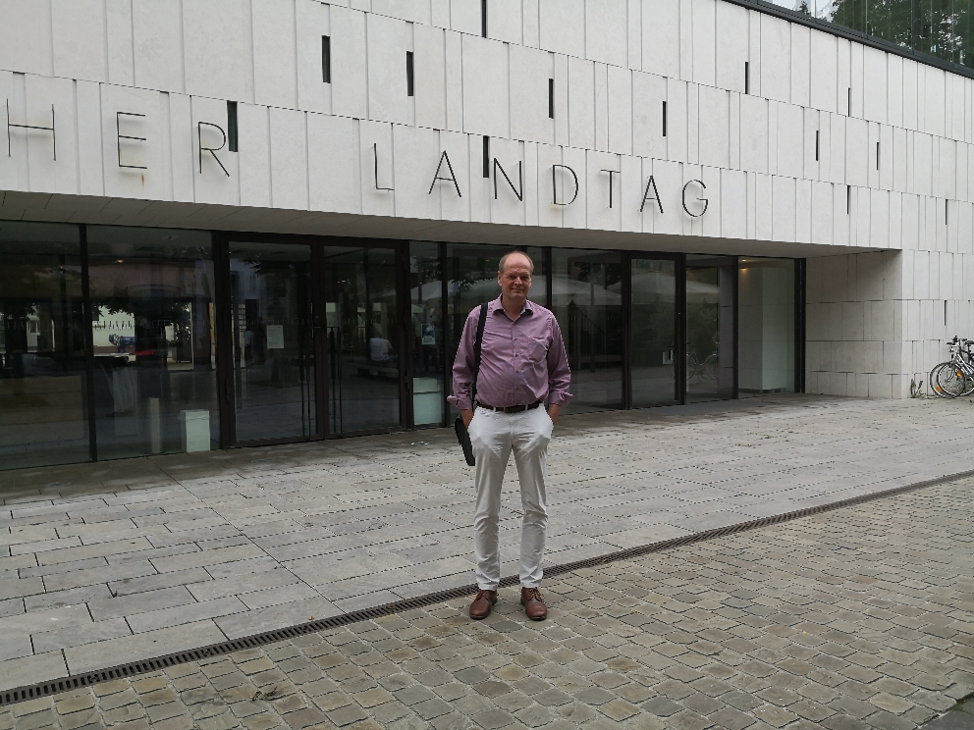
Zwar konnten wir bereits einiges erreichen. Stichpunkte sind hier u. a. eine jährliche Steigerung des Sockelbudgets für die Hochschulen um vier Prozent, die angepeilte Verbesserung der Betreuungsrelation bis 2025 in Hessen von derzeit 72 Studierenden pro Professor/in auf 62 Studierende und die Unterstützung bei der Etablierung eines wissenschaftlichen Mittelbaus. Doch die nun verabschiedete Novelle des Hochschulgesetzes lässt mit Blick auf unsere Forderungen noch deutlich Luft nach oben. Dies haben wir sowohl in zwei Stellungnahmen, als auch bei der Anhörung im Hessischen Landtag am 28. Oktober 2021 deutlich gemacht. Einmal mehr werden durch das Gesetz die Dienstaufgaben für Professorinnen und Professoren ausgeweitet, ohne dass dies in den Arbeitsbedingungen oder dem Deputat berücksichtigt wird. Die Strategie der vergangenen Jahre, die Studierendenzahlen an den hessischen HAWen drastisch zu erhöhen, ohne die Bedingungen entsprechend anzupassen, wird mit dieser Novelle fortgeschrieben. Auch unsere Forderung, durch eine Verbesserung der Rahmenbedingungen mit Blick auf Deputatsanpassungen, adäquate Lehr- und Forschungsbedingungen und eine Verbesserung der Besoldung qualifizierte Hochschullehrerinnen und -lehrer zu gewinnen, folgt man nicht, sondern setzt stattdessen z. B. auf Tandemprofessuren, die unserer Meinung nach mittelfristig zu einer Absenkung der Qualifikationen bei den Professorinnen und Professoren führen werden und zu einer Abnahme der Ausbildungsqualität.
Prof. Dr. Klaus Behler vor dem Hessischen Landtag bei der Anhörung zum HöMS-Gesetz im Juli 2021.

Unterstützt haben wir unsere Kolleginnen und Kollegen von der Hochschule für Polizei und Verwaltung (HfPV), die sich heftig gegen die Fusion ihrer Hochschule u. a. mit der Hessischen Polizeiakademie zur Hessischen Hochschule für öffentliches Management und Sicherheit (HöMS) gewehrt haben. In mehreren Gesprächen mit dem Innenministerium und mit Landtagsabgeordneten sowie im Rahmen der Teilnahme an einer sehr turbulenten Anhörung am 15. Juli 2021 gelang es zwar nicht, diese Fusion zu verhindern, doch an

einigen entscheidenden Punkten wurde das Gesetz geändert und eine Validierung nach fünf Jahren eingeplant.

Derzeitig fassen wir die schwierige Situation an den HAWen mit Blick auf zu hohe Anforderungen durch die Lehrdeputate in einem Positionspapier zusammen, das wir der Politik zur Verfügung stellen werden. Im Wissenschaftsministerium soll die Lehrverpflichtungsverordnung überarbeitet werden. Hier arbeiten wir eng mit der GEW zusammen, die hier auch einen Schwerpunkt ihrer Arbeit an den HAWen sieht.

Nach dem erfolgreichen Online-Diskussionsforum im nächsten Sommer möchten wir dieses Format auch im kommenden Jahr weiter nutzen. Denn die Diskussion mit unseren Mitgliedern ist uns sehr wichtig als Basis unserer Arbeit. Über Themenvorschläge freuen wir uns.

Zum Jahresende möchten wir uns bei Ihnen für Ihre Unterstützung und Ihren Input bedanken und wünschen Ihnen ein Schönes Weihnachtsfest und einen guten Start ins neue Jahr, das uns hoffentlich mehr persönliche Kontakte ermöglichen wird.

Mit freundlichen Grüßen

Prof. Dr. Klaus Behler
Vorsitzender des hlbHessen

